习题·1：
1、
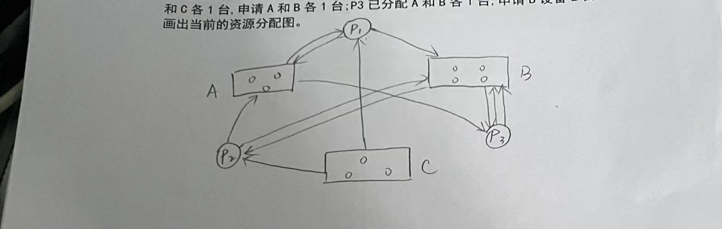
这个图应该长这个样子（

2、
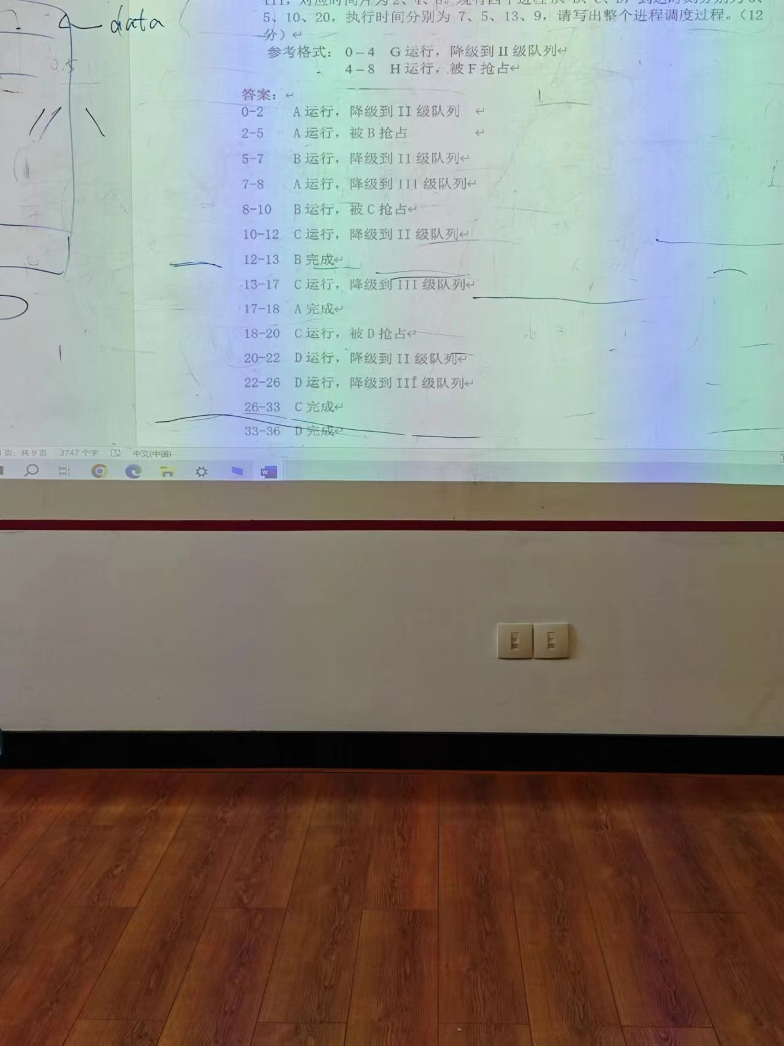

习题2：
1、
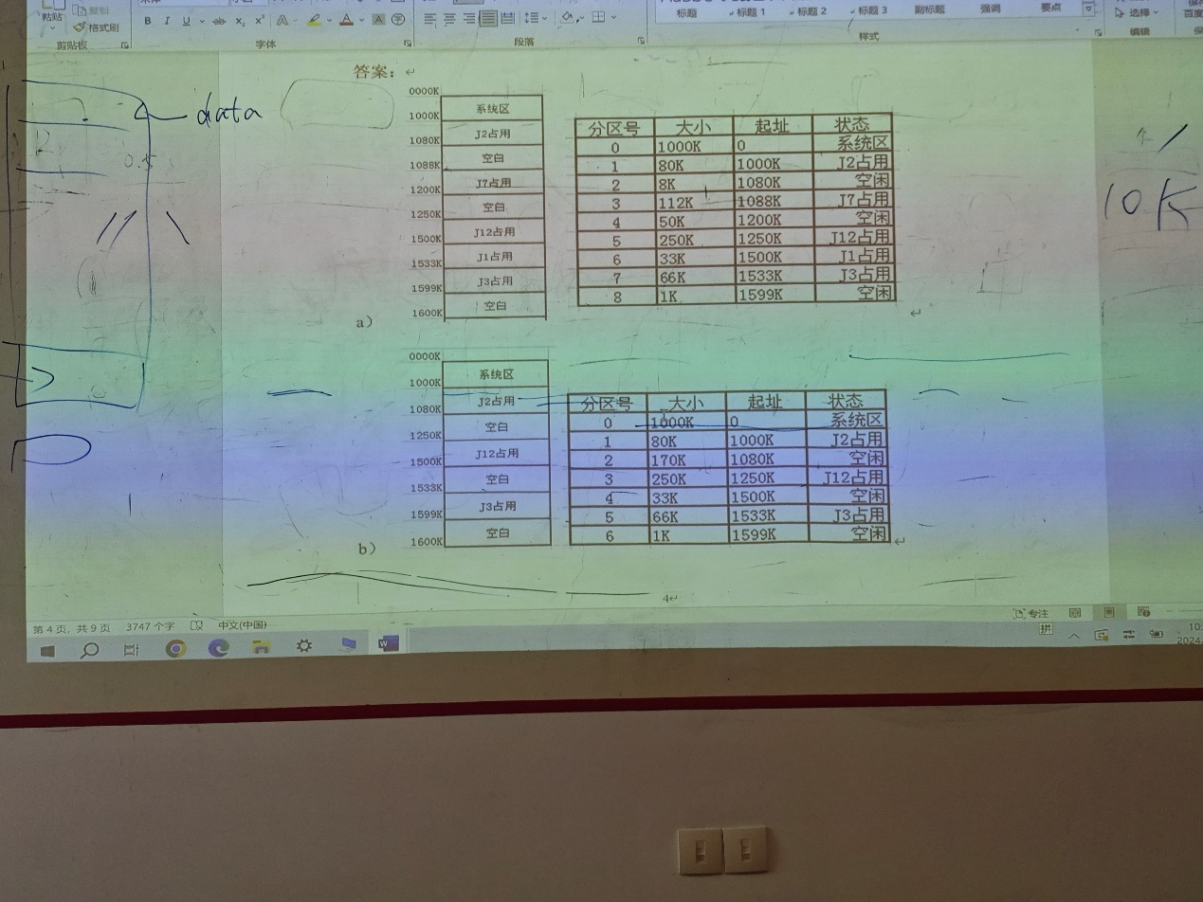

2、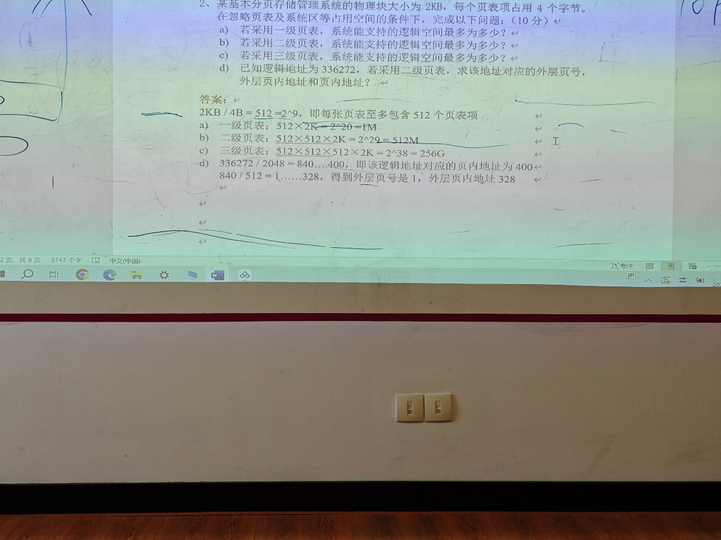
第四问答案有问题：正确答案为336272/2048=164……400，页内地址400
164/512=0….164，外层页号为0，外层页内地址：4*（165-1）=646

习题3：
1、
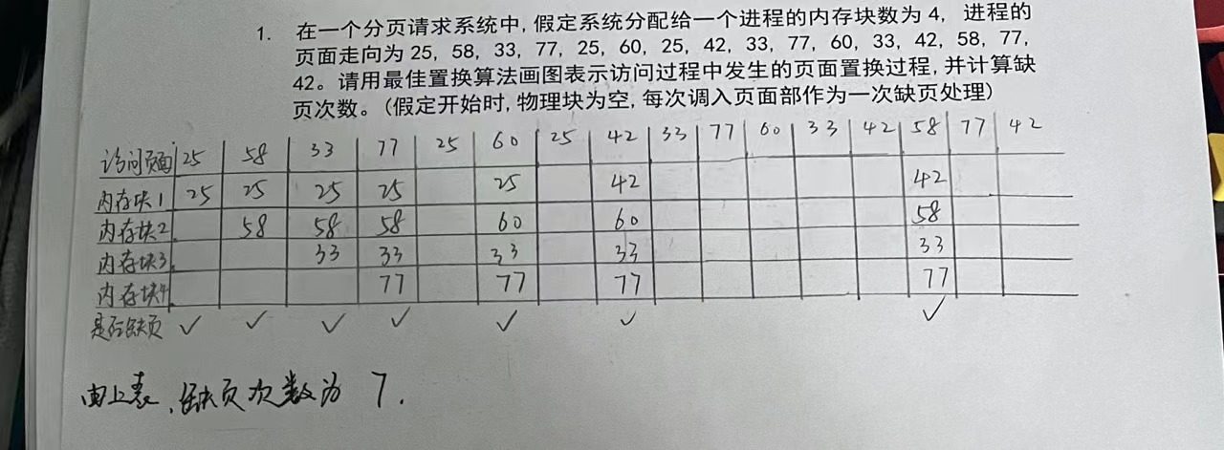

2、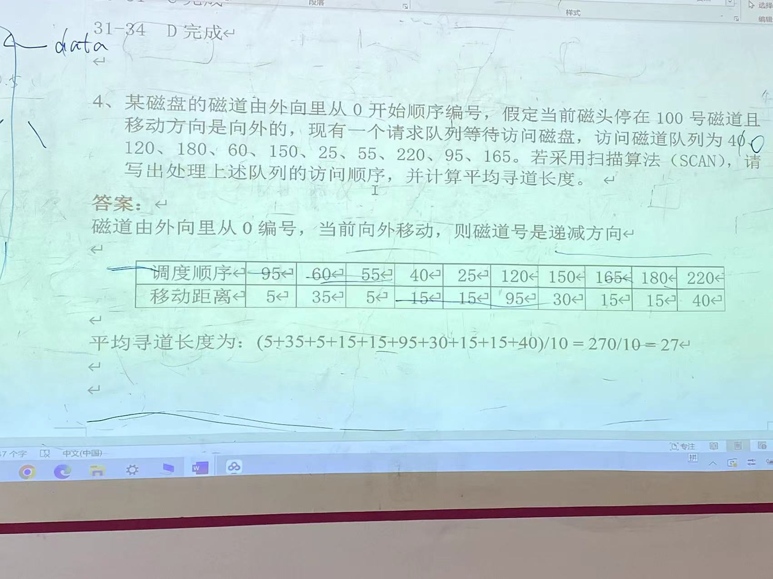

习题4：
